نام: فربد

نام خانوادگی: فولادی

شماره دانشجویی: 98243045

سوال اول)

در سوال اول ابتدا با تعریف کردن یک سیگنال صفر به اندازه سیگنال x به اندازه 2 واحد سیگنال را شیفت میدهیم و سپس سیگنال حاصل را با جمع سیگنال 2x و سیگنال شیفت خورده به دست می اوریم.

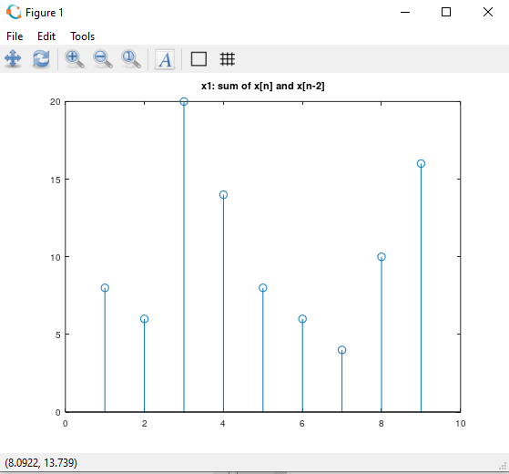

برای قسمت دوم هم باید با کمک از قدر مطلق سیگنال x[-n] را به دست بیاریم و برای x[2n] نیز مقادیر زوج باقی میمانند و مقادیر فرد 0 میشوند.

برای x[4-n] نیز کافیست که x[-n] را 4 واحد به چپ شیفت دهیم.

در اخر نیز ان ها را جمع میکنیم.

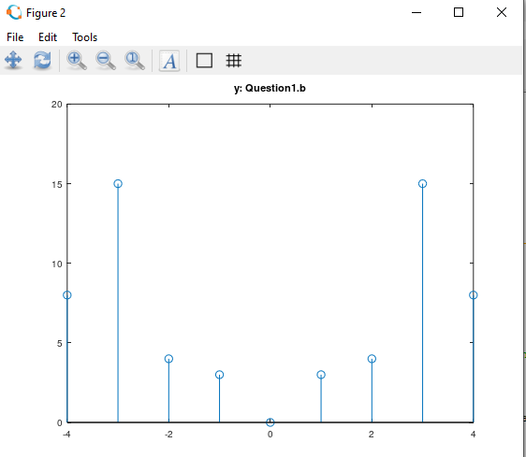

سوال دوم)

در ابتدا تابع ضربه و پله واحد را پیاده میکنیم.

اولین سیگنال خواسته شده یک سیگنال ضربه ساده است که به شکل زیر است.

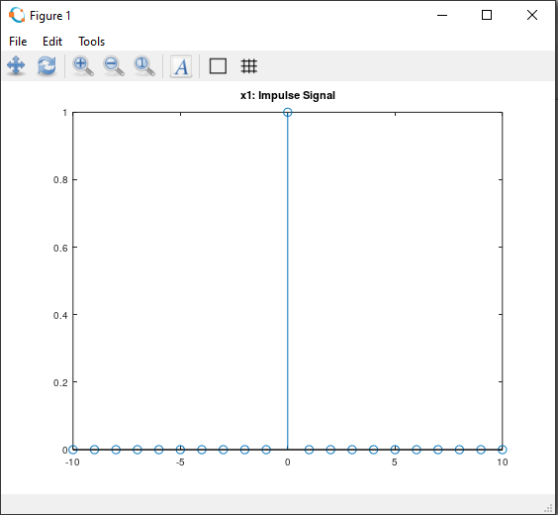

برای سیگنال دوم ابتدا جداگانه هر سه سیگنال را تعریف میکنیم و در نهایت با یکدیکر در قالب یک سیگنال نتیجه جمع میکنیم.

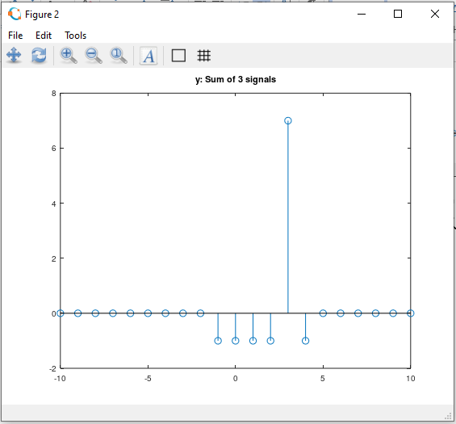

برای سیگنال ابتدا باید سیگنال ramp را تعریف کنیم و با ضرب بازه در -1

r[-n] را میسازیم و جمع میکنیم.

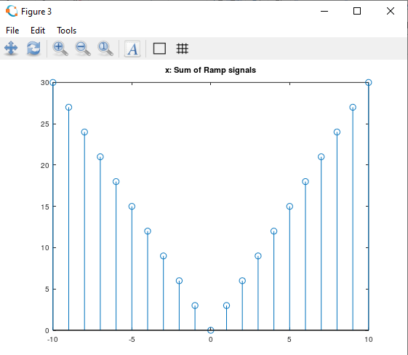

برای سیگنال چهارم همانند سیگنال سوم عمل میکنیم.

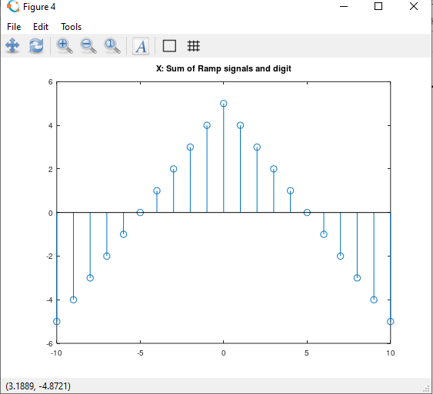

در قسمت دوم سوال 2 باید متناوب بودن سیگنال هارو برسی کنیم.

با توجه به شکل سیگنال x1 متناوب بوده و x2 متناوب نیست زیرا وابسته به n است نه pi.

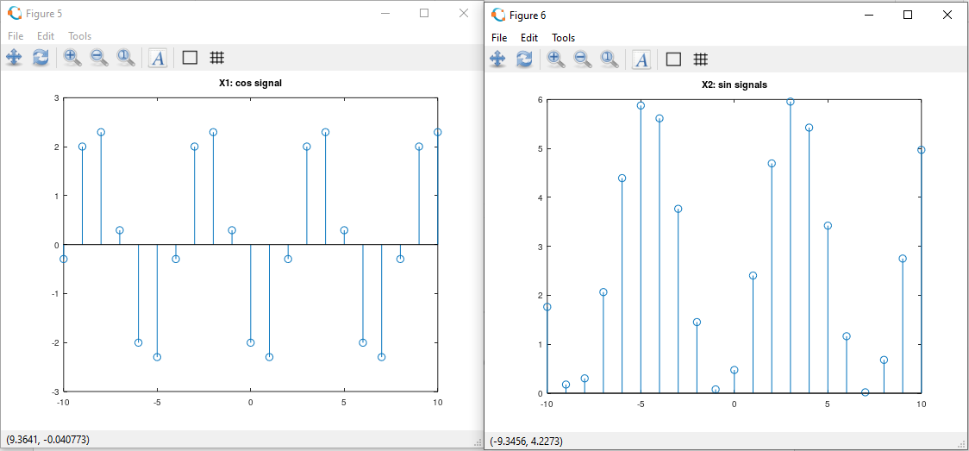

سوال سوم)

با کمک از توابع پله و ضربه که تعریف کردیم سیگنال ها را پیاده سازی میکنیم و با استفاده از stem و repmat سیگنال ها را در تناوب خواسته شده رسم میکنیم.

